**Software Design Pattern**

**Project Description**

**Restaurant Software System**

**Team members:**

**1) Name: هاجر يحي حسين**

**ID: 20191700727**

**SEC: 6**

**2) Name: نورهان ماهر عبد الفتاح عطية**

**ID: 20191700717**

**SEC: 6**

**3) Name: شروق وجيه عيد**

**ID: 20191700312**

**SEC: 3**

**4) Name: عبد الرحمن عاطف رشدان**

**ID: 20191700340**

**SEC: 3**

**5) Name: احمد محمد زكي خليل**

**ID: 20191700066**

**SEC: 1**

**6) Name: اسراء محمد عبدالحميد محمد**

**ID: 20191700103**

**SEC: 1**

**UML Diagram**

**1)**

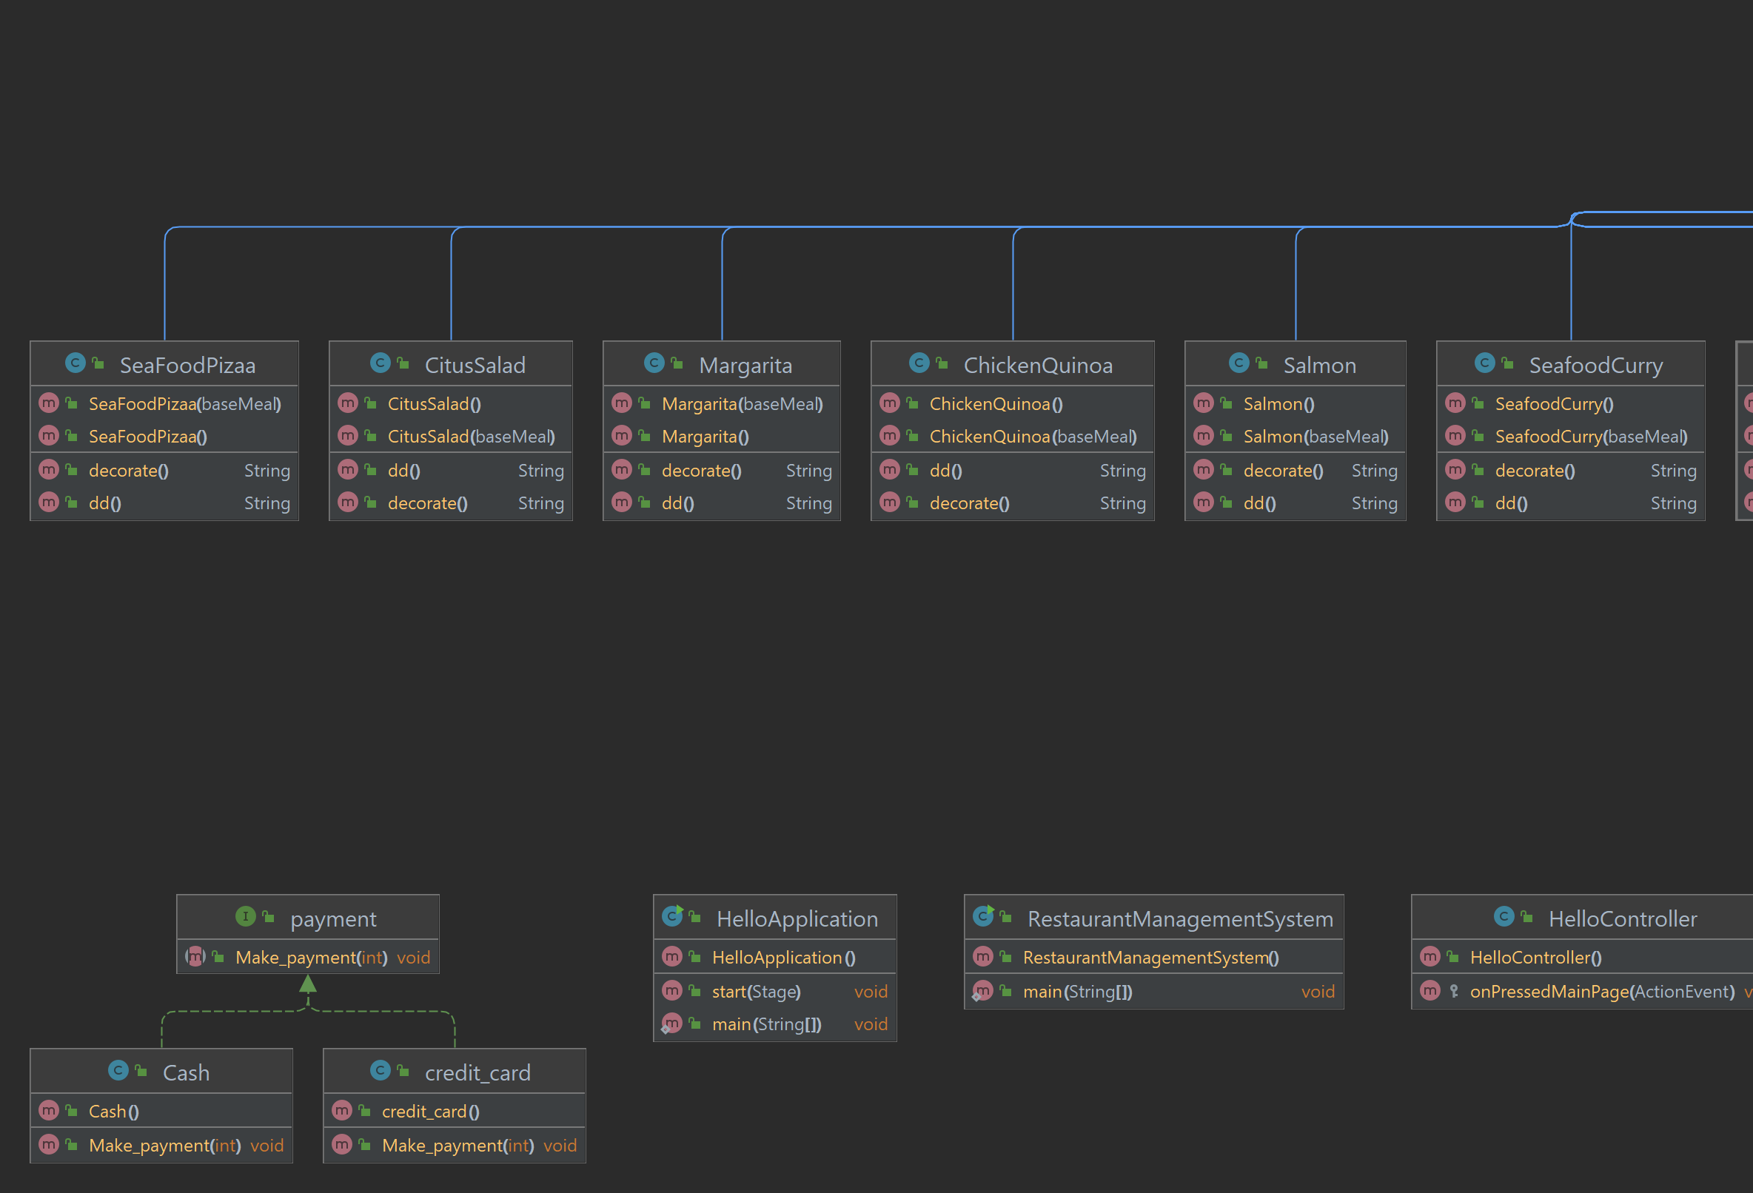

**2)**

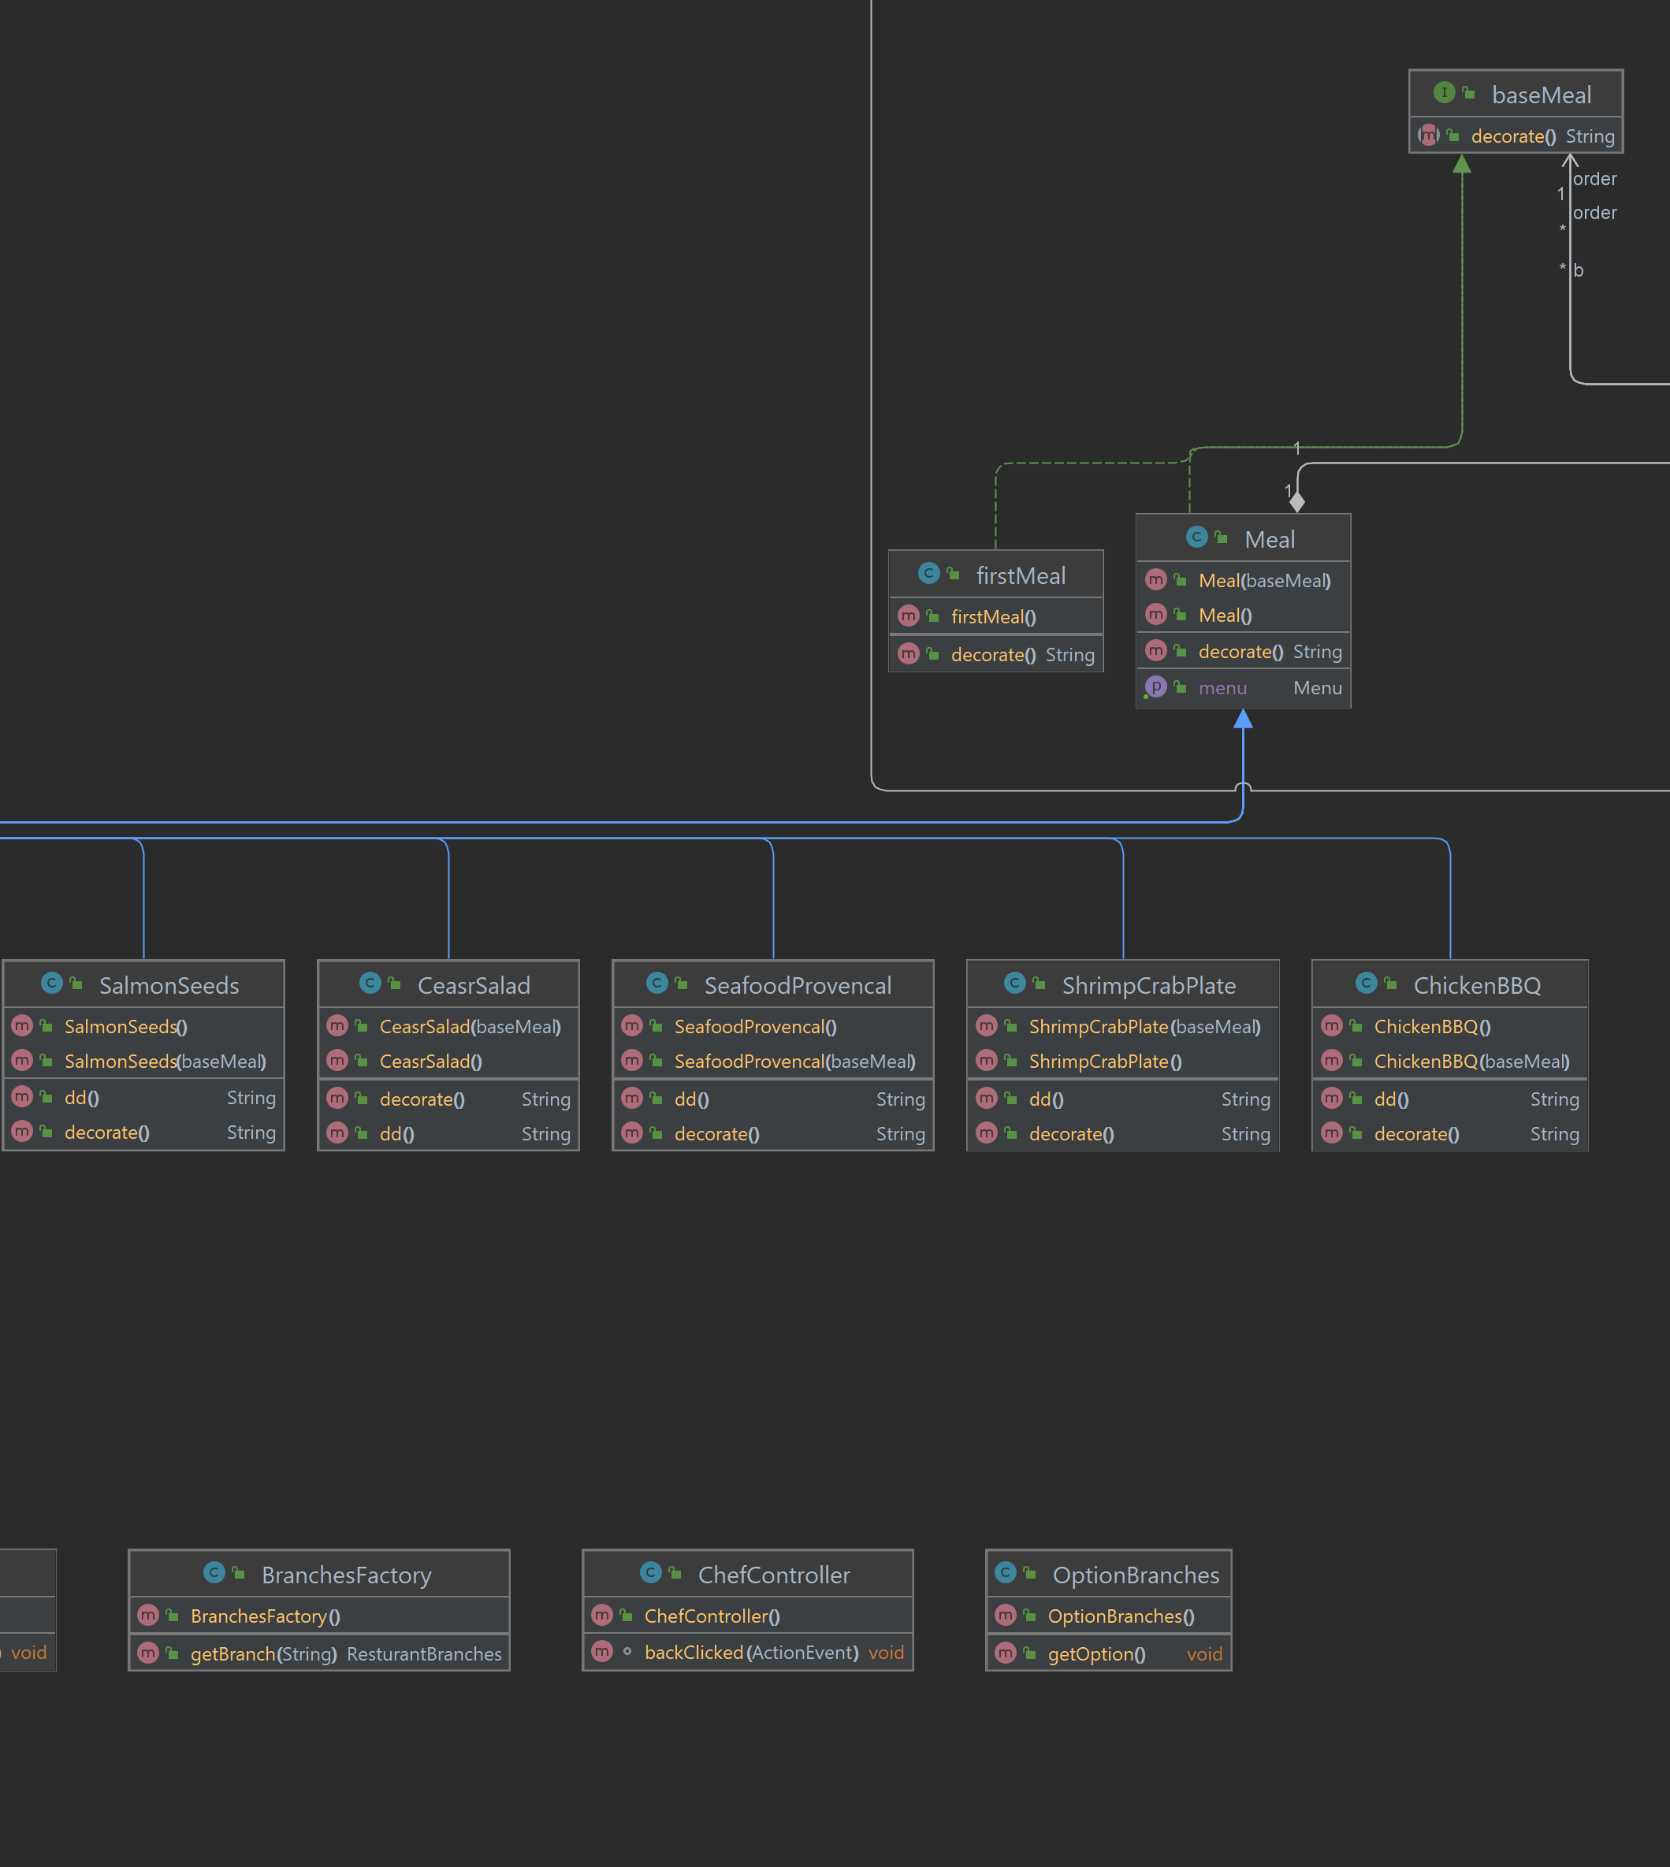

**3)**

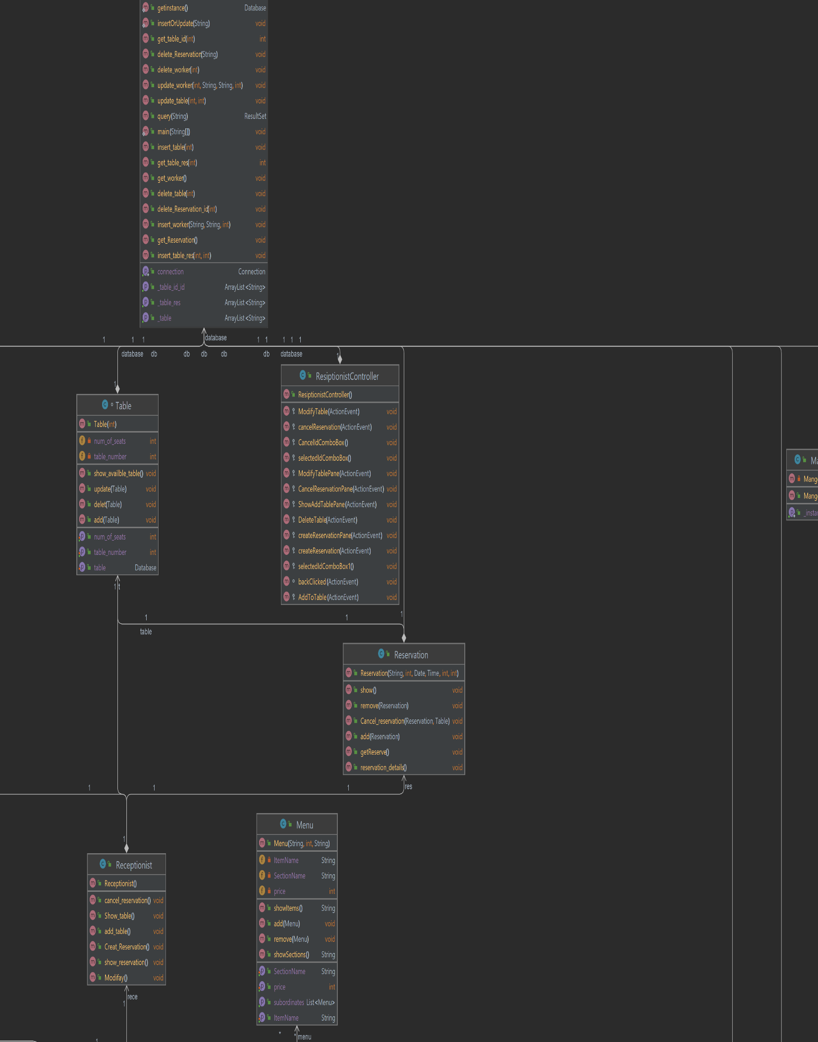

**4)**